Acadêmicos: Ederson dos Santos Cordeiro de oliveira
Sérgio Henrique Torres
Disciplina: Desenvolvimento mobile com android

Introdução:

O trabalho foi desenvolvido utilizando a plataforma de desenvolvimento android studio. A para o desenvolvimento do aplicativo foi utilizado a API da udacity, que dispobililiza para o desenvolvedor ter acesso aos seus cursos.
O objetivo do trabalho foi desenvolver um aplicativo que mostra os possíveis cursos e eventos da empresa Udacity para o usuário. São demonstrado os cursos autores, titulo e subtitulo.
O desenvolvimento foi dividido em partes iguais entre a equipe, as partes foram composta por tarefas administrativas e de desenvolvimento.

Funcionamento/Sobre o trabalho:

- Desenvolvimento utilizando a plataforma do Android Studio e a API da audacity.
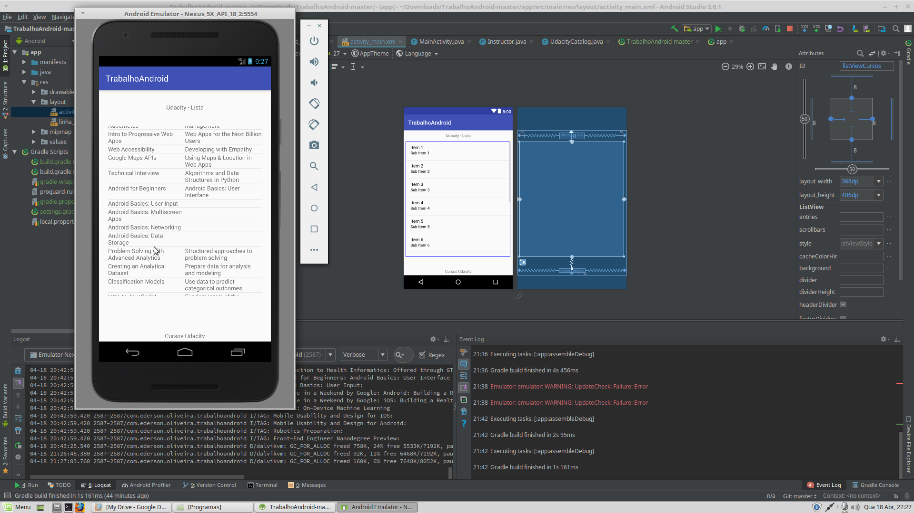

- O aplicativo tem a funcionalidade de buscar as informações sobre o curso ou eventos, titulo e subtítulo da pagina da Audacity utilizando json e retrofit e apresentar na tela do smartphone para o usuário.

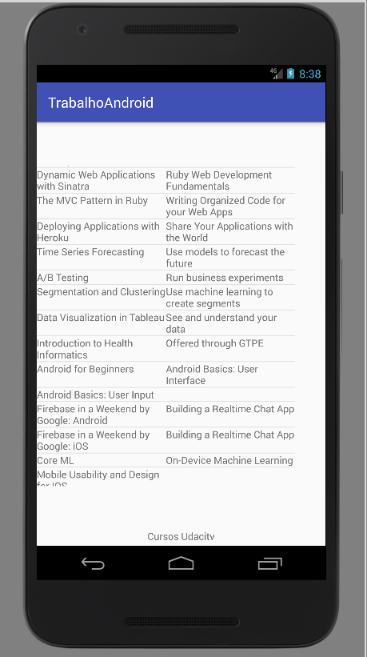

Conclusão:

O presente trabalho foi de extrema importância para adquirir o conhecimento. Através das dificuldades impostas foi possível conhecer diversos conceitos da linguagem de programação, e como são aplicados no desenvolvimento mobile. O trabalho possibilitou aprender algumas funcionalidades de desenvolvimento como: Activity, ListView, passagem de parâmetro e Json. A principal dificuldade foi fazer a comunicação da API com o aplicativo.

